**Linux用户账号和密码管理设计文档**

对Linux用户账号和密码的管理包括增删改查。

在另外一个页面会给我配好节点的IP。(没有需求文档和低保真，自己设计)

## 1 Users管理

### 1.1 新增Linux用户

有多个服务器节点，如有三个服务器节点201、202和203，为了区分该用户jzxy属于哪个节点下的用户，用户可以根据输入的“用户名、组、密码”来新增的用户，但是前端需要传入该节点的ip作为识别标志。

页面点击“添加”按钮，进入新增用户界面填写新增用户信息点击“保存”，向后台传递参数：用户名、用户密码和所属组。

(会出现用户组不存在的情况，新增用户的时候用户组可以不输，则默认使用用户名创建用户组)

后台接收用户名、用户密码和所属组三个参数，对参数进行非空校验，第一次连接该节点远程服务器，并把该连接加入缓存，接下来通过发送shell命令新增Linux用户，新增之前先查询改节点下是否已存在此用户，存在则不允许添加，反之新增用户。

可以在一个节点上单独用户，也可以同时在多个节点上添加同一个用户，在添加页面设计一个下拉勾选框，选择要添加的其他节点。

Flow：

获取前端参数—》非空校验—》从缓存获取连接—》

连接存在：

查看要新增的用户是否已存在—》存在则返回用户已存在新增失败信息—》不存在则新增用户—》查询所有用户刷新列表或利用Ranger的同步机制查询用户

连接不存在：

建立远程连接—》把连接加入缓存—》查看要新增的用户是否已存在—》存在则返回用户已存在新增失败信息—》不存在则新增用户—》查询所有用户刷新列表

可以在一个节点上新增用户，如果要同时在多个节点上新增用户，则在下拉框中选择其他要新增用户的节点，后台根据IP节点个数新增用户。

Shell：

新增用户user02，密码为user02，用户组为user02：

useradd fox;echo "fox" | passwd --stdin fox

POST

<http://localhost:8080/service/plugins/linux/add?ip=192.168.0.201>

{

"userName":"jzxy666",

"passwd":"jzxy666",

"group":""

}

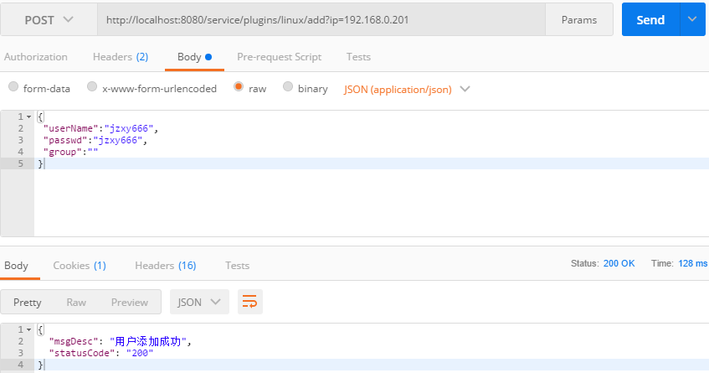

单板中切换用户jzxy666：

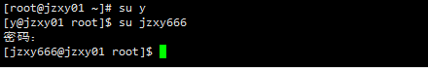

### 1.2 删除Linux用户

有多个服务器节点，如有三个服务器节点201、202和203，为了区分该用户jzxy属于哪个节点下的用户，用户可以根据输入的“用户名”来删除用户，但是前端需要传入该节点的ip作为识别标志。

页面点击删除按钮，前端向后台传递“用户名”。

后台接收参数，对参数进行非空校验，删除用户设计步骤与新增类似。

Shell：

删除用户user02：” userdel -r user02 ”

DELETE

<http://localhost:8080/service/plugins/linux/delete?ip=192.168.0.201&userName=t110>

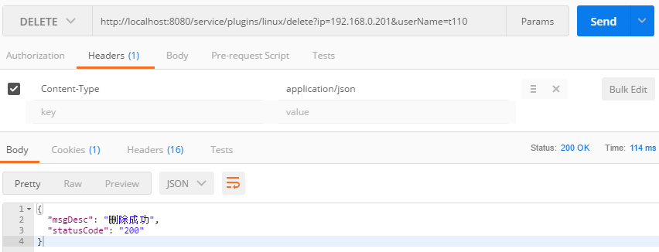

### 1.3 修改Linux用户

有多个服务器节点，如有三个服务器节点201、202和203，为了区分该用户jzxy属于哪个节点下的用户，用户可以根据输入的“用户名、所属组和密码”来修改用户信息，但是前端需要传入该节点的ip作为识别标志。

页面点击编辑按钮修改用户信息，前端向后台发送修改后的用户名、所属组和密码，暂时只是修改用户的组和密码。

后台接收参数，对参数进行非空校验，修改用户信息设计步骤与新增类似。

Shell：

//把用户 user02 的名称修改为u02：”usermod -l u02 user02”

把用户 user02 的主组修改为public：” usermod -g public user02”

把用户 u02 的密码修改为u02：” echo u02 | passwd --stdin u02”

同时修改用户密码和组：

[root@jzxy01 ~]# echo 666 | passwd --stdin jzxy666 |usermod -g tjt jzxy666

POST

<http://localhost:8080/service/plugins/linux/update?ip=192.168.0.201>

{

"userName":"jzxy666",

"passwd":"333",

"group":"tjt"

}

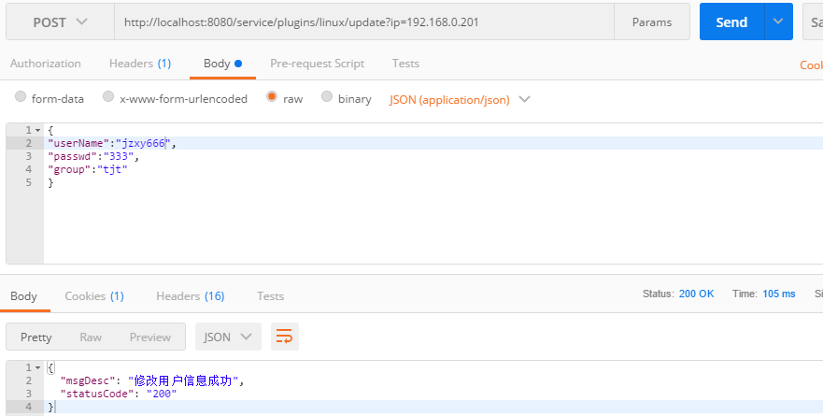

### 1.4 查看Linux用户信息

有多个服务器节点，如有三个服务器节点201、202和203，为了区分该用户jzxy属于哪个节点下的用户，用户可以根据输入的“用户名”和“组”来查询相应的用户信息，但是前端需要传入该节点的ip作为识别标志，请求示例如下：

<http://localhost:8080/service/plugins/linux/show?ip=192.168.0.203&page=1&rows=20&userName=tt&group>=

<http://localhost:8080/service/plugins/linux/show?ip=192.168.0.202&page=1&rows=20&userName=tt&group=ranger>

<http://localhost:8080/service/plugins/linux/show?ip=192.168.0.201&page=1&rows=20&userName=&group=public>

后台根据请求内容进行分页查询，对请求参数进行非空校验后，根据ip获取之前保存在Map中的对应节点的连接conn；如果conn不可以用则重新建立连接，再不可以则抛异常；获取到连接后执行Shell命令，查询该节点下的所有用户的用户名和组信息，再根据“page、rows、userName和group”分页展示。

查看用户同步机制/异常：

首先从Linux上获取到最新的用户信息，并且同步数据库中保存的用户数据信息；如果Linux系统故障或无法连接到，则直接从数据库中获取用户组信息；

Shell命令：

查询所有用户信息："cat /etc/passwd"

查询所有用户密码："cat /etc/shadow"

请求参数：?ip=192.168.0.202&page=1&rows=20&userName=root&group=

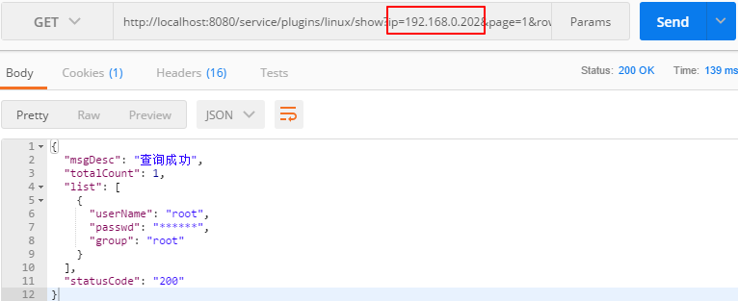

请求参数：?ip=192.168.0.201&page=1&rows=20&userName=tt&group=t

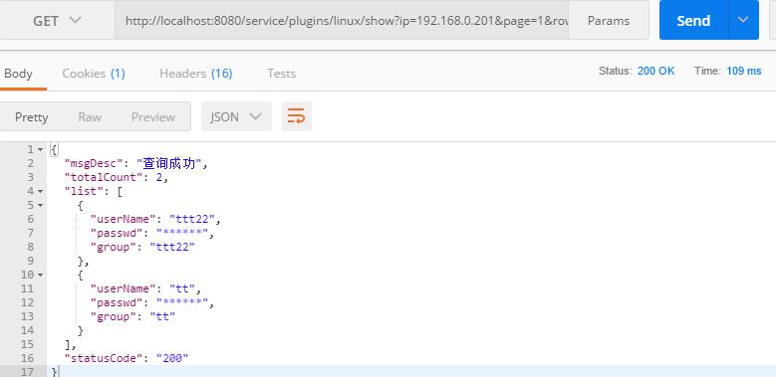

请求参数：?ip=192.168.0.203&page=1&rows=20&userName=&group=t

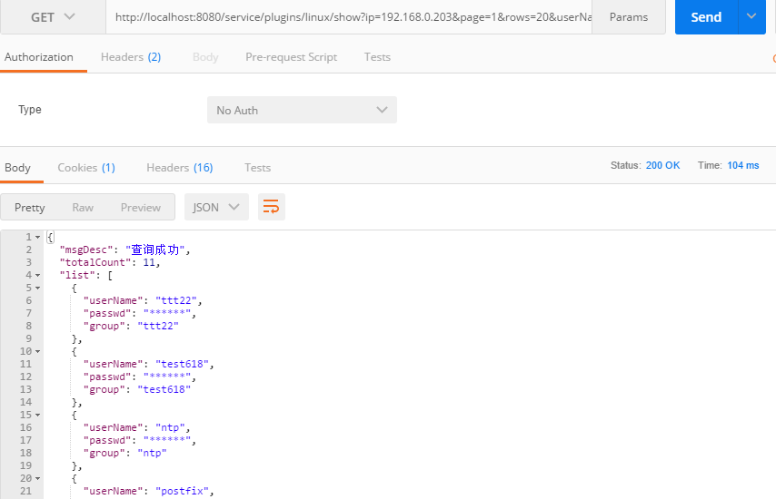

### 5 建立连接

通过获取ip列表中所有节点的信息，建立远程连接。IP列表在另外一个页面配置。

前端传入ip列表信息，如：

[

{"ip":"192.168.0.201","user":"root","passwd":"1"},

{"ip":"192.168.0.202","user":"root","passwd":"1"},

{"ip":"192.168.0.203","user":"root","passwd":"1"}

]

后台接收列表信息，进行非空校验，然后分别建立多个节点的连接，并且以ip为key值把连接conn保存在Map中，之后的对用户间的增删改查从保存的Map中获取连接conn，如果连接不可以则重新建立连接。

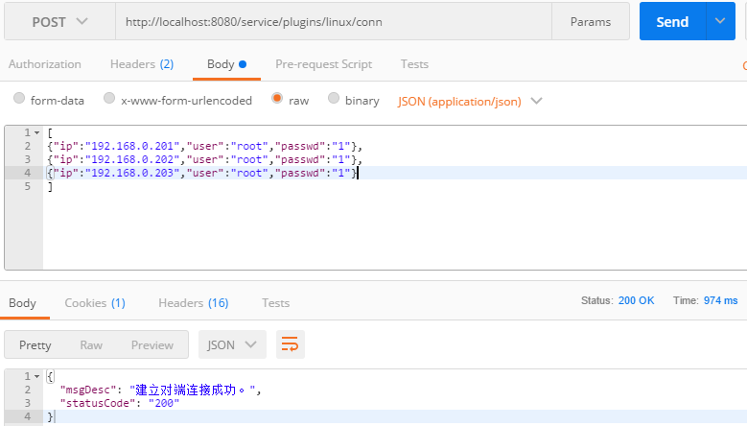

### 6 异常处理

新增用户时，可能会出现用户组不存在、用户已经存在等问题。

1. 对于用户组不存在的问题，在新增用户时“用户组”选项可以不填，则默认以用户名创建一个用户组；若输入的用户组不存在，返回提示“新增失败，用户组不存在”，用户重新输入存在的用户组或不输用户组的情况下新增用户。

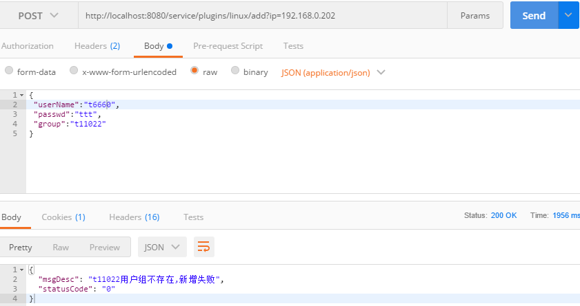

1. 对于用户已经存在的问题，在新增时发现输入的用户已经存在，可以删掉之前的用户再执行新增用户操作，但是这样就直接删除了之前存在的用户信息，这里选择返回“新增失败，用户已存在”，用户可以到查询界面，根据需要删除该已经存在的用户。

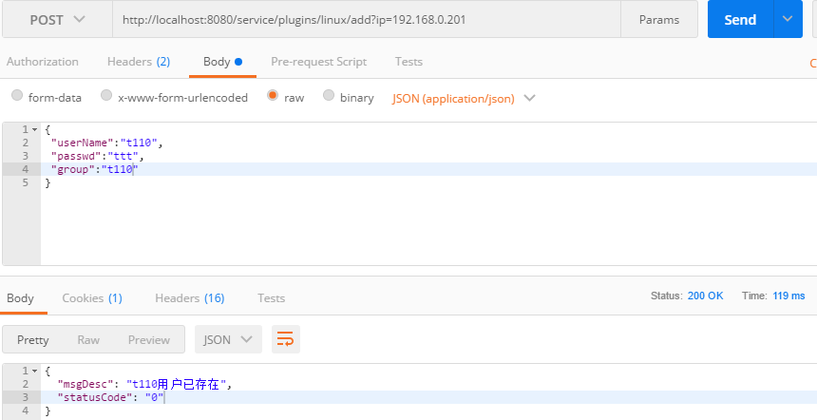

## 2 Groups管理

### 2.1 查看用户组

点击Groups，进入User Groups用户组显示页面，查询到用户组的组名和GID，FreeIPA看不出一个组是属于哪个服务节点下的，这里设计在进入用户组显示查询页面时，需要带上某个服务器ip作为标志，查询该节点下的所有用户组。

查看组同步机制/异常：

首先从Linux上获取到最新的用户组信息，并且同步数据库中保存的组数据信息；如果Linux系统故障或无法连接到，则直接从数据库中获取用户组信息；

Shell：

cat /etc/group

### 2.2 新增用户组

点击新增按钮，在弹出的新增组页面填入“组名”，点击添加发送到后台。

后台接收参数，进行非空校验，其中GID可以不填，GID为空的话后台按时间日期自动生成GID，如果发现要添加的用户组已经存在则提示添加失败信息。

GID不输入了，让系统自动生成；

新增用户组同步机制/异常：

在界面上新增用户组，也会在数据库中保存相关信息；在linux单板上新增用户组的话，在执行查询功能时，就会同步之前新增的用户组到数据库，保持组数据一致性；

如果组已经存在则返回添加失败。

可以在一个节点上新增用户组，如果要同时在多个节点上新增用户组，则在下拉框中选择其他要新增用户组的节点，后台根据IP节点个数新增用户组。

Shell：

Groupadd jzxy

### 2.3 修改用户组

参考Free API没有修改用户组，只有查询、新增和删除。

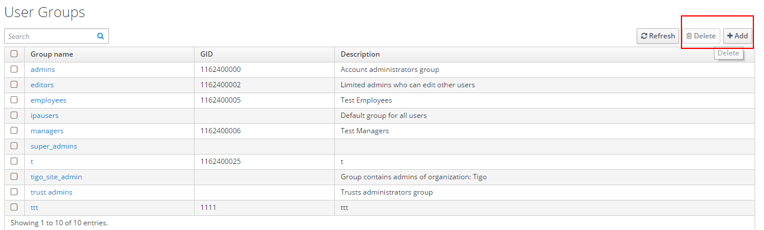

### 2.4 删除用户组

勾选需要删除的用户组，考虑到用户组删除并不多，暂时不支持批量删除，勾选要delete的用户组后点击删除按钮弹出确认删除对话框，向后台发送该组的“组名”。

后台进行非空校验，根据组名删除具体的用户组。

删除用户组同步机制/异常：

同时在linux上和系统数据库删除该用户组

若是组不存在，则返回删除失败，组不存在。

Shell：

groupdel ttt

## 3 Host管理

### 3.1 查看Host

Host节点信息保存在系统的数据库中，就是查询数据库，在页面展示Host节点的ip、user和description描述信息。

### 3.2 新增Host

通过获取ip列表中所有节点的信息，建立远程连接。IP列表在另外一个页面配置。

前端传入ip列表信息，如：

[

{"ip":"192.168.0.201","user":"root","passwd":"1"},

{"ip":"192.168.0.202","user":"root","passwd":"1"},

{"ip":"192.168.0.203","user":"root","passwd":"1"}

]

后台接收列表信息，进行非空校验，然后分别建立多个节点的连接，并且以ip为key值把连接conn保存在Map中，之后的对用户间的增删改查从保存的Map中获取连接conn，如果连接不可以则重新建立连接。

新增Host同步机制/异常：

新增Host可以批量新增节点信息，也可以只添加一个节点信息；

若已经存在多个节点，再次添加一个节点，会判断是否已存在，不存在添加，原有节点不变；

新增Host的用户节点信息保存在系统数据库，当远程连接断开后可以用于重新连接；

新增Host节点信息的同时，根据传入的Host信息初始化Users和Group信息，即查询节点上的用户和组信息并把数据保存到数据库。

### 3.3 删除Host

前端传入Host节点的ip，后台进行非空校验根据ip删除对应的Host节点信息，删除Host节点信息需要弹框确认。

删除Host同步机制/异常：

Host节点删除后，其相应的用户User和组Group信息也随着被删除了。

## 4 用户同步管理

新增加一个主机，需要把数据库中的用户同步到改机器上。

1在系统界面点击“同步”按钮，后台数据库中的用户信息返回给前台，只展示用户名；

返回信息如：

{

"msgDesc": "OK",

"list": [

"716",

"nono",

"test-t",

"test-2"

],

"statusCode": "200"

}

2点击“同步”按钮后在用户同步的弹框界面显示可以同步的用户(选择同步的用户是该服务集群下的，且节点node为null的用户进行同步)，然后勾选需要同步的用户，批量同步用户选好后点击“保存”按钮，把需要同步的用户以List的形式发送到后台；

请求如：

["716","nono"]

后台根据需要同步的用户List，如数据库中有四个用户信息，现在需要同步用户“716”和“nono”的信息到新增的主机上，获取用户信息和远程连接，通过发送Shell命令把用户同步到新增的主机上。

如数据库中有四个用户信息，现在需要同步用户“716”和“nono”的信息到新增的主机上：

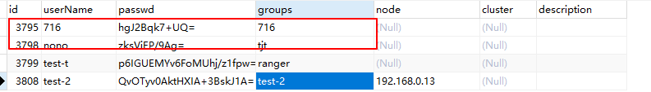

同步后到服务器上验证是否成功同步用户716和nono：

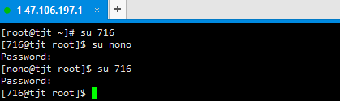

系统用户同步界面参考图例：

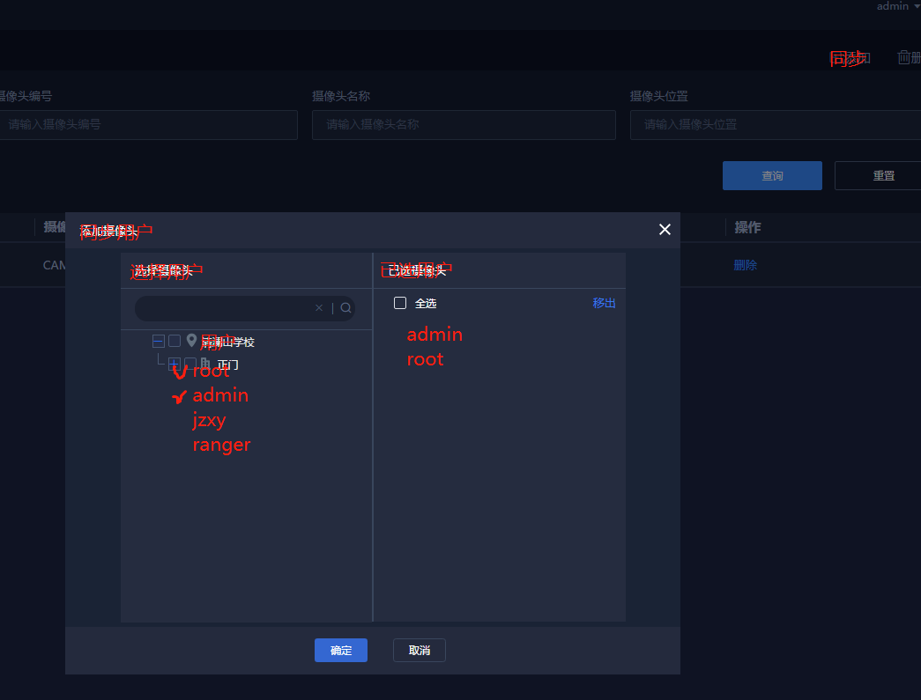

在同步用户之前，进行对比，该服务器上是否已经存在了要添加的用户，存在则返回添加异常信息；

如需要同步这三个用户["723","tjt","jzxy"]到主机192.168.0.211上，对比发现该自己上存在了用户723和tjt，则返回添加失败信息，包括显示已经存在哪些用户；

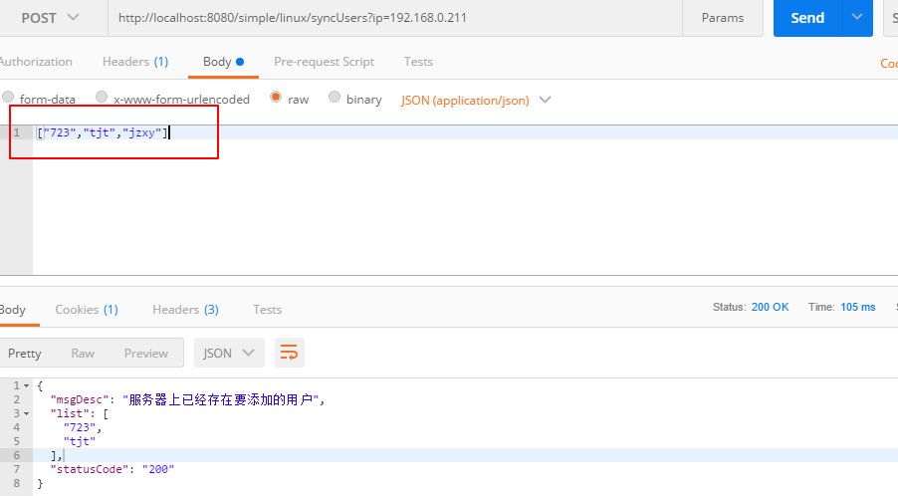

## 5 分开查询&密码重置管理

界面可以查询数据库里面的节点和用户，也可以查询服务器里面实际的用户。

查询数据库中的用户直接SQL查询，查询服务器中的实际用于通过Shell命令查询，两个分开的查询都分页显示，并且支持模糊查询。

针对密码被修改的问题，新增密码重置按钮，对于那些在服务器主机上修改了用户的密码，可以通过密码重置按钮恢复回之前的密码；用户信息表存储了创建用户时在服务器上生成的加密密码串linuxPasswd，点击重置密码按钮会对比数据库表linuxPasswd字段与服务器中最新的用户加密密码串对比，二者有不同则把用户密码修改为linuxPasswd字段存储的值。



## 6 Shell命令管理

|  |  |
| --- | --- |
| 标签 | Shell |
| 新增用户 |  |
| 不指定组 | useradd -m jzxy666;echo jzxy666 | passwd --stdin jzxy666 |
| 指定组 | useradd -m t0704 -g ranger;echo pass | passwd --stdin t0704 |
| 删除用户 | userdel -rf t0704 |
| 查看所有用户 | cat /etc/passwd |
| 修改用户 |  |
| 改密码/组 | echo 66 |passwd --stdin t0704 |usermod -g b1 t0704 |
| 新增组 | groupadd gg |
| 修改组 |  |
| 改组名 | groupmod -n gg-change gg |
| 删除组 | groupdel gg-change |
| 查看所有组 | cat /etc/group |

## 7 表管理

总共建有五张linuxconninfo、linuxgroupsinfo、linuxusersinfo、hostinfo和clusterinfo，分别用于管理服务器连接、组、用户、主机和集群信息的。

linuxconninfo表：

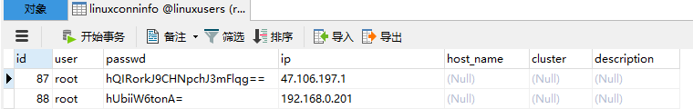

linuxgroupsinfo表：

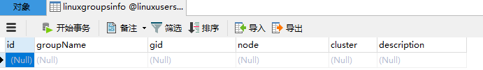

linuxusersinfo表：

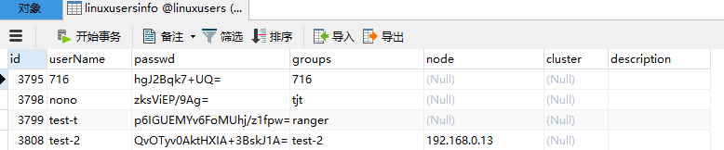

hostinfo表：

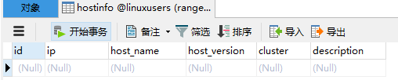

clusterinfo表：

